Ngày soạn: 5/2/2025

Tiết : 41

BÀI 15: KHÁI QUÁT VỀ CUỘC ĐỜI VÀ SỰ NGHIỆP CỦA HỒ CHÍ MINH (T1)

I. MỤC ĐÍCH, YÊU CẦU
Sau bài học này, giúp HS:

1. Về kiến thức

- Nêu được một số yếu tố ảnh hưởng đến cuộc đời và sự nghiệp của Hồ Chí Minh.

- Tóm tắt được những nét cơ bản trong tiểu sử của Hồ Chí Minh.

– Nêu được tiến trình hoạt động cách mạng của Hồ Chí Minh.

2. Về năng lực
* Năng lực chung:
- Giải quyết được những nhiệm vụ học tập một cách độc lập, theo nhóm và thể hiện sự sáng tạo.
- Góp phần phát triển năng lực giao tiếp và hợp tác qua hoạt động nhóm và trao đổi công việc với giáo viên. Hiểu rõ nhiệm vụ của nhóm; đánh giá được khả năng của bản thân và tự nhận công việc phù hợp, tương tác tốt với các bạn cùng nhóm.
*Năng lực riêng:

+ Năng lực tìm hiểu lịch sử: biết cách khai thác, sưu tầm, sử dụng tư liệu để tìm hiểu về cuộc đời và sự nghiệp Chủ tịch Hồ Chí Minh.

+ Năng lực nhận thức và tư duy lịch sử: tóm tắt được những nét cơ bản trong tiểu sử của Hồ Chí Minh; nêu được một số yếu tố ảnh hưởng đến cuộc đời và sự nghiệp của Hồ Chí Minh; nêu được tiến trình hoạt động cách mạng của Hồ Chí Minh.

3. Về phẩm chất
Bồi dưỡng lòng biết ơn, ý thức trân trọng những công lao của Chủ tịch Hồ Chí Minh đối với lịch sử dân tộc.
II. THIẾT BỊ DẠY HỌC VÀ HỌC LIỆU
1. Giáo viên.
- KHBD soạn theo định hướng phát triển năng lực, phiếu học tập dành cho HS.
- Các kênh hình (phóng to).
- Máy tính, máy chiếu (nếu có).
2. Học sinh
- SGK
- Tranh ảnh, tư liệu sưu tầm liên quan đến bài học (nếu có) và dụng cụ học tập theo yêu cầu của GV.
III. TIẾN TRÌNH DẠY HỌC
HOẠT ĐỘNG 1. KHỞI ĐỘNG
a) Mục tiêu: Giúp HS
Khơi dậy hứng thú học tập cho HS, tạo không khí vui vẻ khám phá bài mới và chuyển giao nhiệm vụ học tập.
b) Nội dung:
GV: Giao nhiệm vụ cho HS
HS quan sát hình ảnh, hoạt động cá nhân để trả lời câu hỏi của GV
c) Sản phẩm: HS hoàn thành tìm hiểu kiến thức
d) Tổ chức thực hiện:
B1: Chuyển giao nhiệm vụ (GV)
GV cho HS hoạt động cá nhân, tổ chức trò chơi "Ai nhanh hơn".
Lớp chia thành 4 đội. Trong vòng 2 phút, viết ra tất cả sự hiểu biết của mình về Chủ tịch Hồ Chí Minh. Đội nào viết được nhiều hơn sẽ giành chiến thắng!
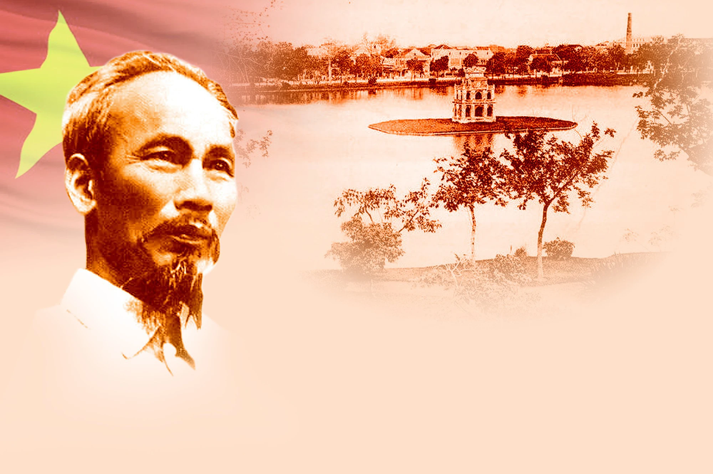
Bước 2: HS thực hiện nhiệm vụ học tập.
- HS trả lời câu hỏi.
- GV hướng dẫn, theo dõi, hỗ trợ HS nếu cần thiết
Bước 3: Báo cáo kết quả hoạt động
- GV mời đại diện HS trả lời câu hỏi.
- GV mời HS khác nhận xét, bổ sung.
B4: Kết luận, nhận định (GV)
- Nhận xét câu trả lời của HS, chốt kiến thức, chuyển dẫn vào hoạt động hình thành kiến thức mới.
- Viết tên bài, nêu mục tiêu chung của bài và dẫn vào HĐ tiếp theo.
Năm 2020, trong bài diễn văn tại Lễ kỉ niệm 130 năm ngày sinh Chủ tịch Hồ Chí Minh, Tổng Bí thư, Chủ tịch nước Nguyễn Phú Trọng phát biểu: “Cuộc đời 79 mùa Xuân của Chủ tịch Hồ Chí Minh là biểu tượng cao đẹp nhất của chủ nghĩa yêu nước và chủ nghĩa anh hùng cách mạng Việt Nam. Người là kết tinh rạng ngời của đạo đức, trí tuệ, khí phách, lương tri của dân tộc và thời đại."
Theo em, những yếu tố nào đã góp phần tạo nên “đạo đức, trí tuệ, nhân cách" và sự nghiệp của Chủ tịch Hồ Chí Minh? Hãy chia sẻ những điều em biết về tiến trình hoạt động cách mạng của Người.

HOẠT ĐỘNG 2. HÌNH THÀNH KIẾN THỨC MỚI

1. Những yếu tố ảnh hưởng đến cuộc đời và sự nghiệp của Hồ Chí Minh

a. Mục tiêu- - Nêu được một số yếu tố ảnh hưởng đến cuộc đời và sự nghiệp của Hồ Chí Minh.

b. Nội dung: HS quan sát máy chiếu, sử dụng SGK để tìm hiểu nội dung kiến thức theo yêu cầu của GV.
c. Sản phẩm: HS hoàn thành tìm hiểu kiến thức
d. Tổ chức thực hiện
Hoạt động dạy – học | Sản phẩm dự kiến
B1: Chuyển giao nhiệm vụ (GV)  GV yêu cầu HS thảo luận cặp đôi , trả lời câu hỏi và hoàn thành phiếu học tập  ? Em hãy trình bày những yếu tố ảnh hưởng đến cuộc đời và sự nghiệp của Hồ Chí Minh  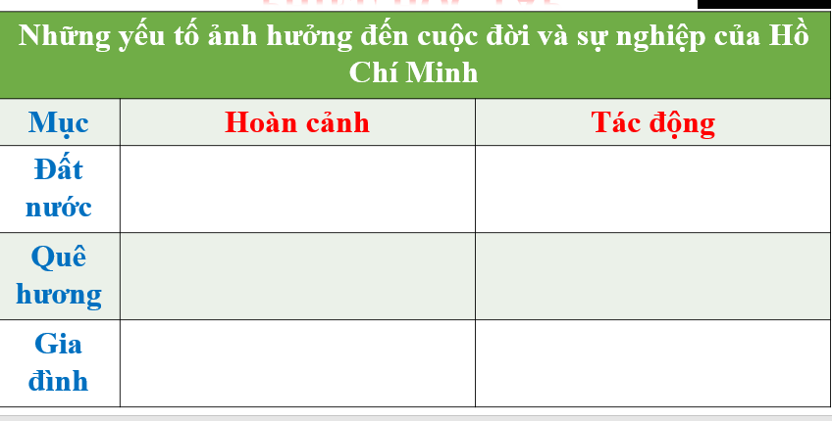  B2: Thực hiện nhiệm vụ  GV hướng dẫn HS trả lời  HS: Quan sát ngữ liệu trong SGK để trả lời câu hỏi.  - GV hướng dẫn HS đọc thông tin trong SGK.  GV cung cấp thông tin hình ảnh  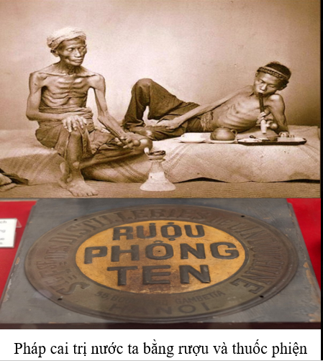  Làng Hoàng Trù cách làng Kim Liên khoảng 2km, cùng thuộc xã Kim Liên (huyện Nam Đàn, tỉnh Nghệ An), cách thành phố Vinh khoảng 15km. Nơi đây có cụm di tích Hoàng Trù rộng 3.500m2, gồm: Ngôi nhà của cụ Hoàng Đường - ông ngoại của Bác Hồ, ngôi nhà thờ chi nhánh họ Hoàng Xuân, ngôi nhà của ông Nguyễn Sinh Sắc và bà Hoàng Thị Loan - thân sinh Bác Hồ.  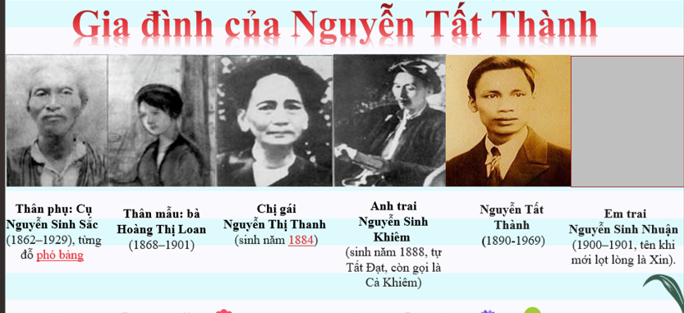  Nguyễn Sinh Sắc (Nguyễn Sinh Huy), sinh năm 1862, mất năm 1929, quê ở làng Kim Liên (thường gọi là làng Sen) cùng thuộc xã Chung Cự, nay là xã Kim Liên, huyện Nam Đàn, tỉnh Nghệ An. Ông Nguyễn Sinh Sắc xuất thân từ gia đình nông dân, mồ côi cha mẹ sớm, từ nhỏ đã chịu khó làm việc và ham học. Vì vậy, ông được nhà Nho Hoàng Xuân Đường ở làng Hoàng Trù xin họ Nguyễn Sinh đem về nuôi. Là người ham học và thông minh, lại được nhà Nho Hoàng Xuân Đường hết lòng chăm sóc, dạy dỗ, ông thi đỗ Phó bảng và sống bằng nghề dạy học. Do đó, sau khi đỗ Phó bảng, được trao một chức quan nhỏ, nhưng vốn có tinh thần yêu nước, khẳng khái, ông thường chống đối lại bọn quan trên và thực dân Pháp. Vì vậy, sau một thời gian làm quan, ông bị chúng cách chức và thải hồi. Ông vào Nam Bộ làm thầy thuốc, sống cuộc đời thanh bạch cho đến lúc qua đời.  Hoàng Thị Loan  Hoàng Thị Loan, sinh năm 1868, mất năm 1901, là một phụ nữ cần mẫn, đảm đang, đôn hậu, sống bằng nghề làm ruộng và dệt vải, hết lòng thương yêu và chăm lo cho chồng con.  B3: Báo cáo kết quả hoạt động.  GV yêu cầu HS trả lời.  HS trả lời câu hỏi của GV.  Dự kiến sản phẩm  Những yếu tố ảnh hưởng đến cuộc đời và sự nghiệp của Hồ Chí Minh  Mục Hoàn cảnh Tác động  Đất nước - Từ giữa thế kỉ XIX, thực dân Pháp xâm lược và từng bước áp đặt ách cai trị ở Việt Nam. Dưới chế độ thực dân, nên độc lập dân tộc và quyền tự do của đại bộ phận nhân dân bị tước đoạt.. - Cuối thế kỉ XIX - đầu thế kỉ XX, các phong trào yêu nước chống Pháp đều thất bại. Đấu tranh giành độc lập cho dân tộc, tự do và hạnh phúc cho nhân dân là nhiệm vụ cấp bách của dân tộc và cũng là khát vọng của cả cuộc đời Chủ tịch Hồ Chí Minh. - Đấu tranh giành độc lập cho dân tộc tự do và hạnh phúc cho nhân dân là nhiệm vụ cấp bách của dân tộc. - Chọn con đường cứu nước khác với những thế hệ đi trước.  Quê hương - Quê hương có truyền thống lịch sử, văn hoá lâu đời, nơi khởi nguồn của nhiều phong trào yêu nước. - Điều kiện tự nhiên khắc nghiệt và thực tiễn dựng nước, giữ nước đã hun đúc nên những phẩm chất của người xứ Nghệ như: cần cù trong lao động, ý chí trong học tập và đoàn kết trong đấu tranh. - Thời cận đại, Nghệ An có trung tâm công nghiệp Vinh - Bến Thuỷ lớn nhất khu vực Bắc miền Trung. Vì vậy, nhân dân có nhiều cơ hội được tiếp xúc văn minh phương Tây và đón nhận tư tưởng mới. Đã tạo cho Người có lòng yêu nước thương dân, chí căm thù giặc, kích thích cao độ ý chí của Người, giúp Người có thêm nhận thức mới, tình cảm mới, nghị lực mới, tầm nhìn mới.  Gia đình - Chủ tịch Hồ Chí Minh sinh ra trong một gia đình yêu nước, cha là Phó bảng Nguyễn Sinh Sắc – một nhà nho mẫu mực, mẹ là bà Hoàng Thị Loan – một người phụ nữ đảm đang, chăm chỉ và rất am hiểu các loại hình văn hoá dân gian. - Sự nền nếp, truyền thống hiếu học, giàu tình yêu thương của gia đình đã giúp Chủ tịch Hồ Chí Minh sớm hình thành nhân cách tốt đẹp và có sự đồng cảm với nhân dân lao động. - Gia đình chính là nhân tố đầu tiên hình thành nhân cách cao thượng, tình yêu quê hương đất nước của Bác sau này.  B4: Kết luận, nhận định (GV)  GV bổ sung phần phân tích nhận xét, đánh giá, kết quả thực hiện nhiệm vụ học tập của học sinh. Chính xác hóa các kiến thức đã hình thành cho học sinh. | 1. Những yếu tố ảnh hưởng đến cuộc đời và sự nghiệp của Hồ Chí Minh  - Từ giữa thế kỷ XIX, thực dân Pháp xâm lược và từng bước áp đặt ách cai trị ở Việt Nam  - Nghệ An là vùng đất có truyền thống lịch sử văn hóa lâu đời nơi khởi nguồn của nhiều phong trào yêu nước.  - Chủ tịch Hồ Chí Minh sinh ra trong một gia đình yêu nước, có truyền thống hiếu học nên sớm hình thành nhân cách tốt đẹp và có sự đồng cảm với nhân dân lao động.

2. Tiểu sử và tiến trình hoạt động cách mạng của Hồ Chí Minh
a. Mục tiêu- - Tóm tắt được những nét cơ bản trong tiểu sử của Hồ Chí Minh.
b. Nội dung: HS quan sát máy chiếu, sử dụng SGK để tìm hiểu nội dung kiến thức theo yêu cầu của GV.
c. Sản phẩm: HS hoàn thành tìm hiểu kiến thức
d. Tổ chức thực hiện
Hoạt động dạy – học | Sản phẩm dự kiến
B1: Chuyển giao nhiệm vụ (GV)  Nhiệm vụ 1: Thời niên thiếu và những hoạt động đầu tiên (1890 – 1911)  GV yêu cầu HS Hoàn thành bảng tóm tắt tiến trình hoạt động cách mạng của chủ tịch Hồ Chí Minh từ năm 1890 đến năm 1911  B2: Thực hiện nhiệm vụ  GV hướng dẫn HS trả lời  HS: Quan sát ngữ liệu trong SGK để trả lời câu hỏi.  - GV hướng dẫn HS đọc thông tin trong SGK.  GV cung cấp thông tin hình ảnh  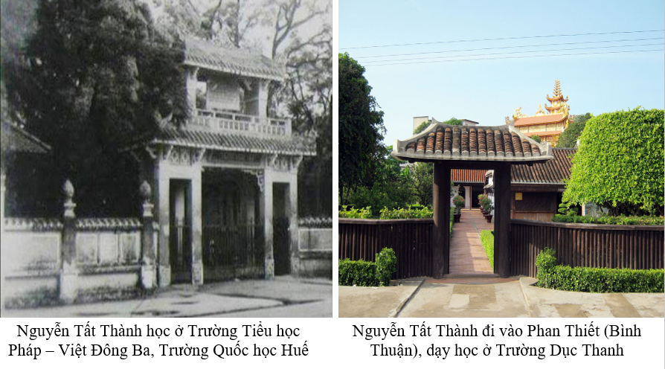  Nhìn lại các phong trào yêu nước như phong trào Cần Vương, mà tiêu biểu là cuộc khởi nghĩa Hương Khê do cụ Phan Đình Phùng lãnh đạo; Phong trào Đông Du của cụ Phan Bội Châu; Phong trào Đông Kinh nghĩa thục; cuộc khởi nghĩa Yên Thế do cụ Hoàng Hoa Thám lãnh đạo; cuộc vận động cải cách của cụ Phan Châu Trinh và phong trào chống thuế của nông dân Trung Kỳ, Anh rất khâm phục và coi trọng các bậc tiền bối, nhưng Nguyễn Tất Thành không đi theo con đường đó. Thực tiễn thất bại của các phong trào yêu nước đầu thế kỷ XX đã đặt ra nhiều câu hỏi và tác động đến chí hướng của Nguyễn Tất Thành, để rồi anh có một quyết định chính xác và táo bạo là xuất dương tìm đường cứu nước.  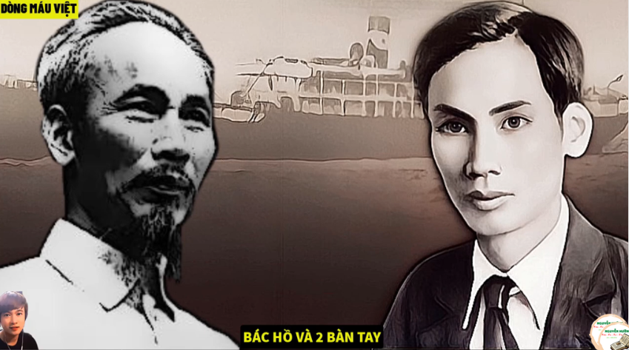  Ngày 5-6-1911, trên con tàu Amiral Latouche Tréville, từ cảng Sài Gòn, Nguyễn Tất Thành đã rời Tổ quốc, bắt đầu cuộc hành trình 30 năm tìm con đường giải phóng dân tộc, giải phóng đất nước. Vào thời điểm đó, không ai biết rằng vận mệnh của dân tộc Việt Nam đã gắn liền với quyết định ra đi của một con người mà lịch sử đã chứng tỏ là sáng suốt, phi thường ấy.  B3: Báo cáo kết quả hoạt động.  GV yêu cầu HS trả lời.  HS trả lời câu hỏi của GV.  Dự kiến sản phẩm  Thời gian Sự kiện chính  19/5/1980 Ngày sinh của Người, hồi nhỏ tên là Nguyễn Sinh Cung, quê ở Nghệ An  1985 Theo cha mẹ vào sinh sống ở Huế  1906 Nguyễn Tất Thành học ở Trường Tiểu học Pháp – Việt Đông Ba, Trường Quốc học Huế,...  1910 Nguyễn Tất Thành đi vào Phan Thiết (Bình Thuận), dạy học ở Trường Dục Thanh  5/6/1911 Bến Nhà Rồng (Sài Gòn), Nguyễn Tất Thành lấy tên Văn Ba ra đi tìm con đường cứu nước  B4: Kết luận, nhận định (GV)  GV bổ sung phần phân tích nhận xét, đánh giá, kết quả thực hiện nhiệm vụ học tập của học sinh. Chính xác hóa các kiến thức đã hình thành cho học sinh. | 2. Tiểu sử và tiến trình hoạt động cách mạng của Hồ Chí Minh  - Thời niên thiếu và những hoạt động đầu tiên (1890 – 1911)  - Chủ tịch Hồ Chí Minh (thuở nhỏ tên là Nguyễn Sinh Cung) sinh ngày 19/5/1980, quê cha ở Làng Sen, quê Mẹ ở làng Hoàng Trù xã Kim Liên ( Nam Đàn, Nghệ An).  - Năm 1906, Nguyễn Tất Thành theo cha vào Huế, học ở Trường Tiểu học Pháp – Việt Đông Ba, Trường Quốc học Huế,...Năm 1910, Nguyễn Tất Thành đi vào Phan Thiết (Bình Thuận), dạy học ở Trường Dục Thanh, được các sĩ phu duy tân tạo điều kiện tìm đường cứu nước.  - Ngày 05-6-1911, từ Bến Nhà Rồng (Sài Gòn), Nguyễn Tất Thành lấy tên Văn Ba ra đi tìm đường cứu nước.

HOẠT ĐỘNG 3. LUYỆN TẬP
a) Mục tiêu: Vận dụng kiến thức của bài học vào việc làm bài tập cụ thể.
b) Nội dung: HS suy nghĩ cá nhân trả lời câu hỏi của GV
c) Sản phẩm: Câu trả lời đúng của HS
d) Tổ chức thực hiện
B1: Chuyển giao nhiệm vụ:
GV mời HS tham gia trò chơi: GV chia lớp thành các nhóm, mỗi nhóm cử đại diệntrả lời câu hỏi, đúng sẽ nhận được điểm cộng
Câu 1: Thuở nhỏ Bác Hồ có tên gọi là gì?
Câu 2: Em hãy cho biết tên ba và mẹ của Bác Hồ?
Câu 3: Bác Hồ ra đi tìm đường cứu nước vào ngày tháng năm nào?
Câu 4: Chủ tịch Hồ Chí Minh từng dạy học ở trường nào?
Câu 5: Chủ tịch Hồ Chí Minh ra đi tìm đường cứu nước với tên gọi gì?
B2: Thực hiện nhiệm vụ
- HS xác định yêu cầu của GV
- GV hướng dẫn cho HS trả lời câu hỏi
B3: Báo cáo kết quả hoạt động
- GV yêu cầu HS trả lời câu hỏi.
- HS trình bày, theo dõi, nhận xét, đánh giá và bổ sung cho bài của bạn (nếu cần)
Dự kiến sản phẩm
Câu 1: Nguyễn Sinh cung
Câu 2: Nguyễn Sinh Sắc và Hoàng Thị Loan
Câu 3: 5/6/1911
Câu 4: Trường Dục Thanh
Câu 5: Văn Ba
B4: Kết luận, nhận định: GV nhận xét bài làm của HS.
HOẠT ĐỘNG 4. VẬN DỤNG
a) Mục tiêu: Củng cố và mở rộng kiến thức nội dung của bài học cho HS
b) Nội dung: GV giao nhiệm vụ, HS thực hiện nhiệm vụ.
c) Sản phẩm: Bài làm của HS.
d) Tổ chức thực hiện
B1: Chuyển giao nhiệm vụ: (GV giao bài tập)
Bài tập:
Viết bài giới thiệu về một cuốn sách hoặc một bộ phim về chủ tịch Hồ Chí Minh. Nêu cảm nghĩ của em về cuốn sách hoặc bộ phim đó.
B2: Thực hiện nhiệm vụ
- GV hướng dẫn các em tìm hiểu yêu cầu của đề.
- HS đọc và xác định yêu cầu của bài tập.
B3: Báo cáo kết quả hoạt động
- GV hướng dẫn các em cách nộp sản phẩm cho GV sau khi hoàn thành.
- HS làm bài tập ra giấy và nộp lại cho GV theo hướng dẫn.
B4: Kết luận, nhận định (GV)
- Nhận xét ý thức làm bài của HS, nhắc nhở những HS không nộp bài hoặc nộp bài không đúng qui định (nếu có).
- Dặn dò HS những nội dung cần học ở nhà và chuẩn bị cho bài học sau.

==================================

Ngày soạn: 5/2/2025

Tiết : 42

BÀI 15: KHÁI QUÁT VỀ CUỘC ĐỜI VÀ SỰ NGHIỆP CỦA HỒ CHÍ MINH (T2)

I. MỤC ĐÍCH, YÊU CẦU
Sau bài học này, giúp HS:

1. Về kiến thức

- Nêu được một số yếu tố ảnh hưởng đến cuộc đời và sự nghiệp của Hồ Chí Minh.

- Tóm tắt được những nét cơ bản trong tiểu sử của Hồ Chí Minh.

– Nêu được tiến trình hoạt động cách mạng của Hồ Chí Minh.

2. Về năng lực
* Năng lực chung:
- Giải quyết được những nhiệm vụ học tập một cách độc lập, theo nhóm và thể hiện sự sáng tạo.
- Góp phần phát triển năng lực giao tiếp và hợp tác qua hoạt động nhóm và trao đổi công việc với giáo viên. Hiểu rõ nhiệm vụ của nhóm; đánh giá được khả năng của bản thân và tự nhận công việc phù hợp, tương tác tốt với các bạn cùng nhóm.
*Năng lực riêng:

+ Năng lực tìm hiểu lịch sử: biết cách khai thác, sưu tầm, sử dụng tư liệu để tìm hiểu về cuộc đời và sự nghiệp Chủ tịch Hồ Chí Minh.

+ Năng lực nhận thức và tư duy lịch sử: tóm tắt được những nét cơ bản trong tiểu sử của Hồ Chí Minh; nêu được một số yếu tố ảnh hưởng đến cuộc đời và sự nghiệp của Hồ Chí Minh; nêu được tiến trình hoạt động cách mạng của Hồ Chí Minh.

3. Về phẩm chất
Bồi dưỡng lòng biết ơn, ý thức trân trọng những công lao của Chủ tịch Hồ Chí Minh đối với lịch sử dân tộc.
II. THIẾT BỊ DẠY HỌC VÀ HỌC LIỆU
1. Giáo viên.
- KHBD soạn theo định hướng phát triển năng lực, phiếu học tập dành cho HS.
- Các kênh hình (phóng to).
- Máy tính, máy chiếu (nếu có).
2. Học sinh
- SGK
- Tranh ảnh, tư liệu sưu tầm liên quan đến bài học (nếu có) và dụng cụ học tập
III. TIẾN TRÌNH DẠY HỌC
HOẠT ĐỘNG 1. KHỞI ĐỘNG
a) Mục tiêu: Giúp HS
Khơi dậy hứng thú học tập cho HS, tạo không khí vui vẻ khám phá bài mới và chuyển giao nhiệm vụ học tập.
b) Nội dung:
GV: Giao nhiệm vụ cho HS
HS quan sát hình ảnh, hoạt động cá nhân để trả lời câu hỏi của GV
c) Sản phẩm: HS hoàn thành tìm hiểu kiến thức
d) Tổ chức thực hiện:
B1: Chuyển giao nhiệm vụ (GV)
GV cho HS hoạt động cá nhân, trả lời câu hỏi
Những hình ảnh dưới đây đang nói về sự kiện lịch sử nào
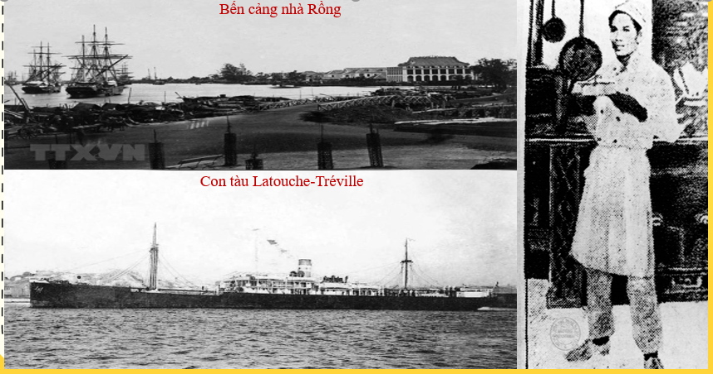
Bước 2: HS thực hiện nhiệm vụ học tập.
- HS trả lời câu hỏi.
- GV hướng dẫn, theo dõi, hỗ trợ HS nếu cần thiết
Bước 3: Báo cáo kết quả hoạt động
- GV mời đại diện HS trả lời câu hỏi.
- GV mời HS khác nhận xét, bổ sung.
B4: Kết luận, nhận định (GV)
- Nhận xét câu trả lời của HS, chốt kiến thức, chuyển dẫn vào hoạt động hình thành kiến thức mới.
- Viết tên bài, nêu mục tiêu chung của bài và dẫn vào HĐ tiếp theo.
HOẠT ĐỘNG 2. HÌNH THÀNH KIẾN THỨC MỚI

2. Tiểu sử và tiến trình hoạt động cách mạng của Hồ Chí Minh

a. Mục tiêu- Nêu được tiến trình hoạt động cách mạng của Hồ Chí Minh.

b. Nội dung: HS quan sát máy chiếu, sử dụng SGK để tìm hiểu nội dung kiến thức theo yêu cầu của GV.
c. Sản phẩm: HS hoàn thành tìm hiểu kiến thức
d. Tổ chức thực hiện
Hoạt động dạy – học | Sản phẩm dự kiến
B1: Chuyển giao nhiệm vụ (GV)  GV yêu cầu HS thảo luận nhóm, trả lời câu hỏi và hoàn thành phiếu học tập  ? Hoàn thành bảng tóm tắt tiến trình hoạt động cách mạng của Hồ Chí Minh (1911 – 1969)  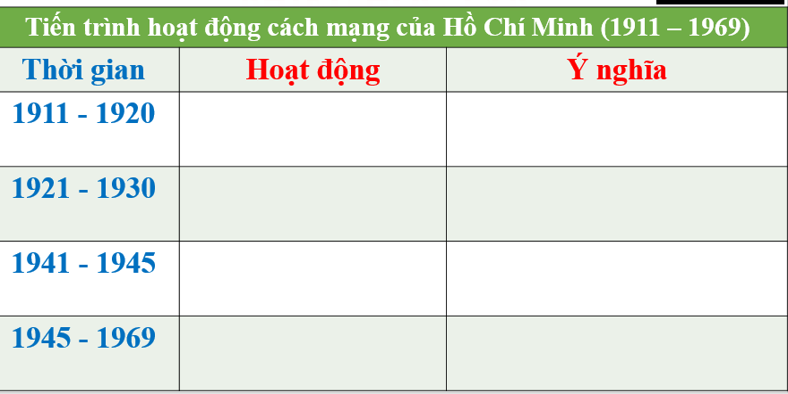  B2: Thực hiện nhiệm vụ  GV hướng dẫn HS trả lời  HS: Quan sát ngữ liệu trong SGK để trả lời câu hỏi.  - GV hướng dẫn HS đọc thông tin trong SGK.  GV cung cấp thông tin hình ảnh  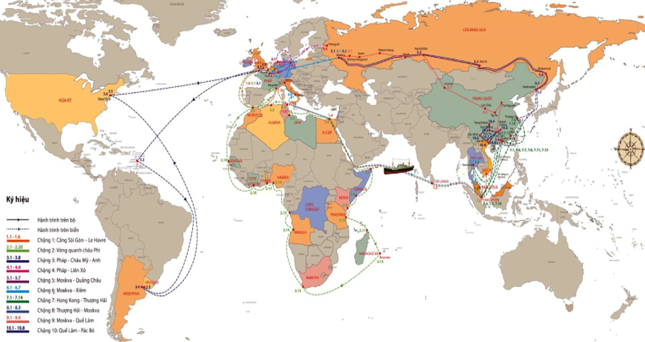  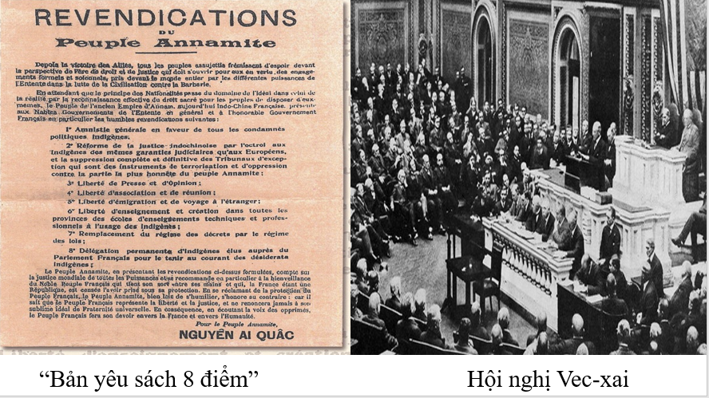  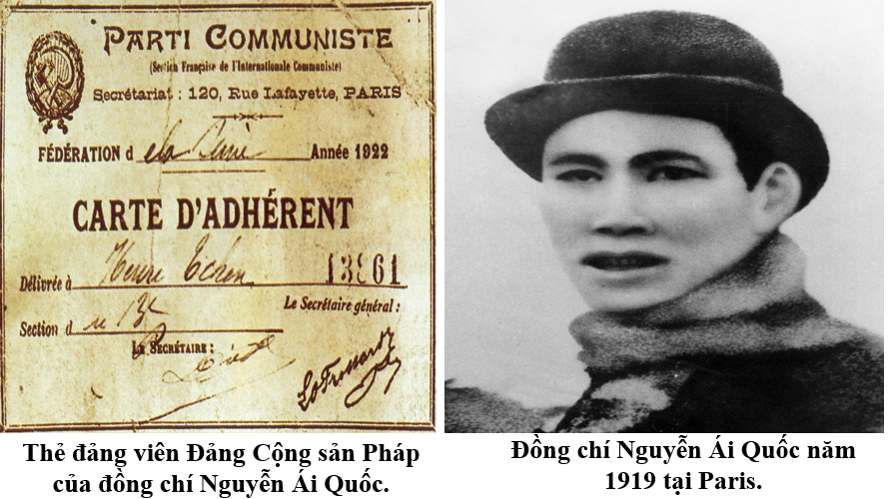  Nội dung “Yêu sách của nhân dân An Nam”  1. Tổng ân xá cho tất cả những người bản xứ bị án tù chính trị;  2. Cải cách nền pháp lý ở Đông Dương bằng cách cho người bản xứ cũng được quyền hưởng những đảm bảo về mặt pháp luật như người Âu châu; xóa bỏ hoàn toàn các toà án đặc biệt dùng làm công cụ để khủng bố và áp bức bộ phận trung thực nhất trong nhân dân An Nam;  3. Tự do báo chí và tự do ngôn luận;  4. Tự do lập hội và hội họp;  5. Tự do cư trú ở nước ngoài và tự do xuất dương;  6. Tự do học tập, thành lập các trường kỹ thuật và chuyên nghiệp ở tất cả các tỉnh cho người bản xứ;  7. Thay thế chế độ ra các sắc lệnh bằng chế độ ra các đạo luật;  8. Đoàn đại biểu thường trực của nguời bản xứ, do người bản xứ bầu ra, tại Nghị viện Pháp để giúp cho Nghị viện biết được những nguyện vọng của người bản xứ.  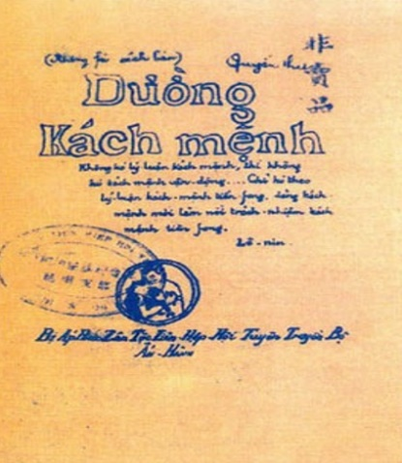  Tư cách một người kách mệnh  Tự mình phải:  Cần kiệm.  Hoà mà không tư.  Cả quyết sửa lỗi mình.  Cẩn thận mà không nhút nhát.  Hay hỏi.  Nhẫn nại (chịu khó).  Hay nghiên cứu, xem xét.  Vị công vong tư.  Không hiếu danh, không kiêu ngạo.  Nói thì phải làm.  Giữ chủ nghĩa cho vững.  Hy sinh.  Ít lòng tham muốn về vật chất.  Bí mật.  (trích sách Đường Kách mệnh)  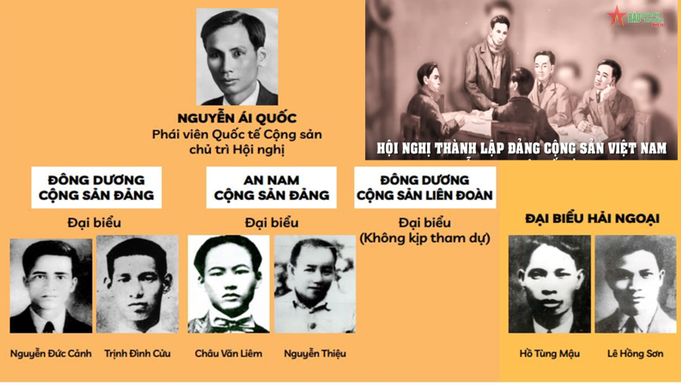  B3: Báo cáo kết quả hoạt động.  GV yêu cầu HS trả lời.  HS trả lời câu hỏi của GV.  Dự kiến sản phẩm  Tiến trình hoạt động cách mạng của Hồ Chí Minh (1911 – 1969)  Thời gian Hoạt động Ý nghĩa  1911 - 1920 - Nguyễn Tất Thành đến nhiều nước châu Á, châu Âu, châu Phi, châu Mỹ để tìm đường cứu nước và tìm hiểu cuộc sống của nhân dân lao động. - Từ cuối năm 1917, Nguyễn Tất Thành trở lại Pháp, tham gia hoạt động trong Đảng Xã hội Pháp. - Năm 1919, Nguyễn Ái Quốc, gửi tới Hội nghị Véc-xai bản Yêu sách của nhân dân An Nam. - Tháng 7 – 1920, Nguyễn Ái Quốc đọc Sơ thảo lần thứ nhất những luận cương về vấn đề dân tộc và vấn đề thuộc địa của Lê-nin tìm thấy con đường cứu nước. - Tháng 12 - 1920, Nguyễn Ái Quốc tham dự Đại hội đại biểu toàn quốc lần thứ XVIII của Đảng Xã hội Pháp họp ở Tua, Người đã bỏ phiếu tán thành Quốc tế Cộng sản và tham gia sáng lập Đảng Cộng sản Pháp. Người từ chủ nghĩa yêu nước, đến với chủ nghĩa cộng sản, tìm ra con đường giải phóng dân tộc Việt Nam  1921 - 1930 - Từ giữa năm 1921 đến tháng 6 – 1923, Nguyễn Ái Quốc hoạt động ở Pháp; Người cùng một số nhà cách mạng thành lập Hội Liên hiệp thuộc địa (1921), ra báo Người cùng khổ,... - Từ tháng 6 – 1923 đến cuối năm 1924, Nguyễn Ái Quốc hoạt động ở Liên Xô. Tháng 11 – 1924, Nguyễn Ái Quốc đến Quảng Châu (Trung Quốc). Năm 1925, Nguyễn Ái Quốc thành lập Hội Việt Nam Cách mạng Thanh niên và ra báo Thanh niên. - Từ giữa năm 1927 đến cuối năm 1929, Nguyễn Ái Quốc hoạt động cách mạng ở Pháp, Đức, Xiêm,... Đầu năm 1930, Nguyễn Ái Quốc triệu tập và chủ trì Hội nghị thành lập Đảng Cộng sản Việt Nam. Tích cực truyền bá chủ nghĩa Mác – Lênin, sáng lập Đảng Cộng sản, chấm dứt sự khủng hoảng về đường lối cứu nước bằng việc ra đời của Đảng Cộng Sản Việt Nam  1941 - 1945 - Tháng 5 – 1941, Nguyễn Ái Quốc triệu tập và chủ trì Hội nghị Ban Chấp hành Trung ương Đảng Cộng sản Đông Dương lần thứ 8, sáng lập Việt Nam Độc lập Đồng minh (Việt Minh) - Tháng 8 – 1942, Nguyễn Ái Quốc sang Trung Quốc bắt liên lạc với lực lượng Đồng minh chống phát xít. Tháng 9 – 1944, Người về nước, tiếp tục lãnh đạo cách mạng; ra Chỉ thị thành lập Đội Việt Nam Tuyên truyền Giải phóng quân (12 – 1944). - Tháng 8 – 1945, Hồ Chí Minh cùng Trung ương Đảng lãnh đạo nhân dân Tổng khởi nghĩa giành chính quyền thắng lợi; được cử làm Chủ tịch Chính phủ lâm thời nước Việt Nam Dân chủ Cộng hoà. Ngày 02-9-1945, Hồ Chí Minh đọc bản Tuyên ngôn Độc lập Người trở về nước, hoàn chỉnh đường lối cách mạng giải phóng dân tộc, thực hiện khát vọng độc lập, tự do cho dân tộc Việt Nam  1945 - 1969 - Từ tháng 9 – 1945 đến tháng 12 – 1946, Chủ tịch Hồ Chí Minh lãnh đạo xây dựng và bảo vệ chính quyền, chống thù trong giặc ngoài. - Từ 12/1946 đến 7/1954, Chủ tịch Hồ Chí Minh cùng Trung ương Đảng lãnh đạo cuộc kháng chiến toàn quốc chống thực dân Pháp (1946 – 1954), chủ trì Đại hội đại biểu lần thứ II của Đảng Cộng sản Đông Dương (02 – 1951). - Từ 7/1954 đến 9/1969, Chủ tịch Hồ Chí Minh chủ trì Đại hội đại biểu toàn quốc lần thứ III của Đảng Lao động Việt Nam (9 – 1960), lãnh đạo công cuộc xây dựng cách mạng XHCN ở miền Bắc, cuộc kháng chiến chống Mỹ và đấu tranh thống nhất nước nhà. - Ngày 02-9-1969, Chủ tịch Hồ Chí Minh qua đời tại Thủ đô Hà Nội. Trực tiếp lãnh đạo cách mạng Việt Nam  B4: Kết luận, nhận định (GV)  GV bổ sung phần phân tích nhận xét, đánh giá, kết quả thực hiện nhiệm vụ học tập của học sinh. Chính xác hóa các kiến thức đã hình thành cho học sinh. | 2. Tiểu sử và tiến trình hoạt động cách mạng của Hồ Chí Minh  Những năm tháng hoạt động ở nước ngoài (1911 – 1941)  Đây là giai đoạn hoạt động ở nước ngoài của Hồ Chí Minh với những hoạt động nổi bật như tìm thấy con đường cứu nước, trở thành người Cộng sản đầu tiên….  Trực tiếp lãnh đạo cách mạng Việt Nam (1941 – 1969)  Đây là giai đoạn Chủ tịch Hồ Chí Minh cùng với Trung ương Đảng lãnh đạo cuộc kháng chiến chống thực dân Pháp (1945-1954) và kháng chiến chống Mỹ cứu nước từ năm 1954 đến năm 1969.

HOẠT ĐỘNG 3. LUYỆN TẬP
a) Mục tiêu: Vận dụng kiến thức của bài học vào việc làm bài tập cụ thể.
b) Nội dung: HS suy nghĩ cá nhân trả lời câu hỏi của GV
c) Sản phẩm: Câu trả lời đúng của HS
d) Tổ chức thực hiện
B1: Chuyển giao nhiệm vụ:
GV mời HS tham gia trò chơi: GV chia lớp thành các nhóm, mỗi nhóm cử đại diện trả lời câu hỏi, đúng sẽ nhận được điểm cộng
Câu 1: Bác Hồ tìm ra con đường cứu nước cho dân tộc thông qua sự kiện nào sau đây?
A. Gửi yêu sách của nhân dân An Nam tới hội nghị Véc xai
B. Đọc luận cương về vấn đề dân tộc và thuộc địa của Lê-nin
C. Sáng lập ra Đảng Cộng sản Việt Nam
D. Lãnh đạo cách mạng tháng Tám
Câu 2: Hội nghị hợp nhất các tổ chức cộng sản (3/2/1930) đã thống nhất đặt tên Đảng là gì?
A. Đông Dương Cộng sản Đảng B. Đảng Lao động Việt Nam
C. Đảng Cộng sản Đông Dương D. Đảng Cộng Sản Việt Nam
Câu 3. Nguyễn Ái quốc trở về nước trực tiếp lãnh đạo cách mạng Việt Nam vào khoảng thời gian nào sau đây?
A. 5/6/1911 B. 28/1/1941 C. 3/2/1930 D. 19/5/1969
Câu 4. Chủ tịch Hồ Chí Minh đọc bản Tuyên ngôn độc lập khai sinh ra nước Việt Nam dân chủ Cộng hòa vào thời gian nào?
A. 2/9/1945 B. 3/2/1930 C. 19/12/1946 D. 30/8/1945
B2: Thực hiện nhiệm vụ
- HS xác định yêu cầu của GV
- GV hướng dẫn cho HS trả lời câu hỏi
B3: Báo cáo kết quả hoạt động
- GV yêu cầu HS trả lời câu hỏi.
- HS trình bày, theo dõi, nhận xét, đánh giá và bổ sung cho bài của bạn (nếu cần)
Dự kiến sản phẩm
CH | 1 | 2 | 3 | 4
DA | B | D | B | A

B4: Kết luận, nhận định: GV nhận xét bài làm của HS.
HOẠT ĐỘNG 4. VẬN DỤNG
a) Mục tiêu: Củng cố và mở rộng kiến thức nội dung của bài học cho HS
b) Nội dung: GV giao nhiệm vụ, HS thực hiện nhiệm vụ.
c) Sản phẩm: Bài làm của HS.
d) Tổ chức thực hiện
B1: Chuyển giao nhiệm vụ: (GV giao bài tập)
Bài tập:
Sưu tầm câu chuyện kể về Bác Hồ học ngoại ngữ trong hành trình hoạt động cách mạng sau đó giới thiệu với thầy cô và các bạn cùng lớp
B2: Thực hiện nhiệm vụ
- GV hướng dẫn các em tìm hiểu yêu cầu của đề.
- HS đọc và xác định yêu cầu của bài tập.
B3: Báo cáo kết quả hoạt động
- GV hướng dẫn các em cách nộp sản phẩm cho GV sau khi hoàn thành.
- HS làm bài tập ra giấy và nộp lại cho GV theo hướng dẫn.
B4: Kết luận, nhận định (GV)
- Nhận xét ý thức làm bài của HS, nhắc nhở những HS không nộp bài hoặc nộp bài không đúng qui định (nếu có).
- Dặn dò HS những nội dung cần học ở nhà và chuẩn bị cho bài học sau.

******************************

